**1 OBJETIVO E ABRANGÊNCIA**

Definir as atividades realizadas pelo setor de Matrizaria das fábricas I e II, especificando a forma de trabalho no setor.

**2 DOCUMENTOS RELACIONADOS**

**RQ09 – Ordem de serviço** **para novo ferramental**

**3 DEFINIÇÕES**

**” -** simbologia da unidade de comprimento denominada polegada

**ED –** Engenharia de Desenvolvimento

**EP –** Engenharia de Processos

**mm** - milímetros

**PCP** – Planejamento e Controle da Produção

**SESMT** – Serviço Especializado em Engenharia de Segurança e em Medicina do Trabalho

**4 MATRIZARIA**

**4.1 Solicitação de serviços da Matrizaria**

O setor de Matrizaria pode receber a solicitação de serviço dos setores de EP, PCP, Produção, Qualidade, Manutenção, conforme a tarefa a ser executada como reparo, manutenção de moldes, gabaritos, ferramentas, usinagem, etc.

**4.2 Fixação por Parafusos e Porcas**

Este conjunto é composto por componentes que podem ser verificados na imagem abaixo.

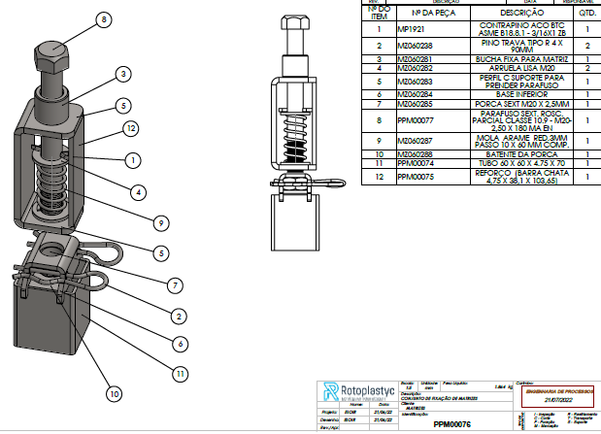

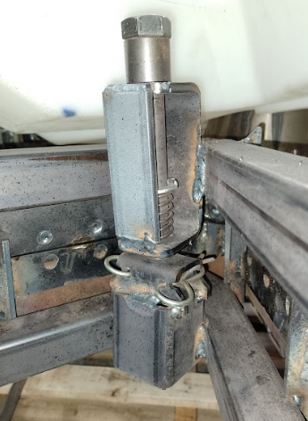

Imagem da aplicação

**4.2.1 Fixação por puxadores**

1º - Na parte superior são soldados pedaços de 40mm de barra chata 1 ½” x ¼” nos vértices do molde e o enlaçamento restante é dividido em intervalos conforme a necessidade. Exemplo: a cada 250mm;

2º - Em cada uma destas chapas abre-se um canal com a lixadeira, de largura e profundidade de aproximadamente 10mm;

3º - Corta-se hastes de barra roscada de 3/8” para firmar a parte superior com a parte inferior do molde;

4º - Na extremidade de cada uma destas hastes, são soldadas argolas confeccionadas em ferro redondo 5/16” com comprimento de 130mm dobrados na borda;

5º - A haste roscada é montada no furo central do kit de puxadores com uma porca 3/8” e uma mola, com as duas chapas laterais. Essas chapas são soldadas no tubo 40x40 da parte inferior do molde. Realiza-se este trabalho para cada uma das chapas colocadas na parte superior do molde;

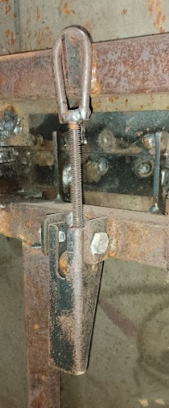

Imagem da aplicação

6º - Nas extremidades diagonais do molde são soldados pedaços de tubo 40x40 com comprimento de 80mm. O trabalho é realizado tanto na parte superior como na parte inferior e serve para auxiliar na abertura do molde no momento de extração da peça;

7º - Fura-se a válvula de respiro em local determinado pela ED, o diâmetro do furo poderá ser de 15 a 100mm, dependendo do tamanho do molde.

**4.2.2 Confecção de gabaritos de furação e dispositivos de resfriamento**

Após receber o desenho do gabarito ou dispositivo e o **RQ09 – Ordem de serviço** **para novo ferramental**, que vem da EP, a Matrizaria inicia o processo de confecção dos mesmos. As especificações do material a ser usado, tamanho e bitola estão informados no desenho.

O **RQ09 – Ordem de serviço** **para novo ferramental** deve ser entregue para ao solicitante quando for finalizado.

**4.3 Uso do VENTURI**

Ao receber o RQ09 Ordem de serviço, no mesmo estará definido a necessidade da aplicação e posição.

Aplicação do VENTURI, deve ser de fácil acesso e que atenda a necessidade de processo da produção

**4.4 Uso de TEFLON**

Quando determinado pelo cliente ou definido como necessário, coloca-se a válvula de teflon no molde em local informado pela EP.

**4.5 Polimento de moldes**

Inicia-se o polimento lixando o molde com a esmerilhadeira com o flap marrom, após isso passar flap verde de pano e então iniciar com a lixa 120 até a lixa 1.200, intercalando conforme a necessidade.

Após a lixação, realiza-se o polimento de brilho, que é diferente em moldes de alumínio e chapa metálica.

NOTA: Quando solicitado lixação de matriz para aderência com a finalidade de evitar empenamento em regiões polidas utilizar unicamente o equipamento lixadeira treme-treme, não realizar lixação manual e utilizar lixa grão 60 para moldes em alumínio e lixa grão 36 para moldes em Chapa de aço, conforme análise prévia do matrizeira.

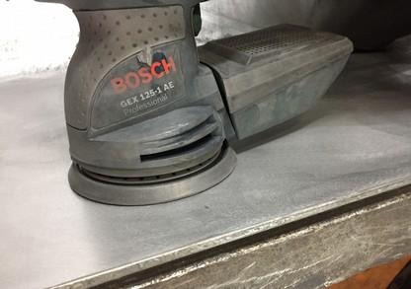

Lixadeira treme-treme

**4.5.1 Polimento de moldes de alumínio**

O polimento dos moldes de alumínio pode ser realizado:

* Com o uso de esponja de aço e massa de polir;
* Com o uso de disco de pano na lixadeira e massa de polir;
* Manualmente com lixa 600,1200 com o uso de fluído de corte.
* Retirar o excesso de pasta com o uso de pano branco seco.

**4.5.2 Polimento de moldes de chapa**

O polimento de moldes de chapa é realizado na sequência abaixo definida.

1º: Passar disco de 40;

2º: Passar disco de pano;

3º: Passar lixa 220 ou 320.

Após o polimento, o molde deverá passar pelo processo de limpeza, definido no item 4.6.

**4.6 Limpeza de moldes**

**4.6.1 Limpeza de moldes de alumínio**

A limpeza de moldes de alumínio é realizada na sequência abaixo definida:

1: Lavar o molde com água e sabão;

2: Secar o molde com pano, para evitar manchas.

Somente após essa limpeza o molde estará pronto para ser liberado ao setor produtivo.

**4.6.1.1 Limpeza de Moldes Utilizando Detergente Concentrado (CE1728)**

Limpeza de moldes utilizando detergente concentrado (CE1728) deve ser realizada executando sequência abaixo definida:

1: Solicitar ao SESMT o detergente concentrado (CE1728) necessário para realizar limpeza;

2: Misturar solução – 350 ml de detergente concentrado (CE1728), 1 Litro de querosene (CE1162) e 3,65 litros de água;

3: Verificar temperatura do molde, para lavagem utilizando detergente concentrado (CE1728) a temperatura deve ser menor que 40 °C;

4: Equipar EPI’s – Luva nitrílica, Máscara PFF2 e avental em PVC;

5: Lavar imediatamente com água;

6: Secar molde utilizando estopa branca (CE1049);

7: Limpar superfície do molde na área aplicada solução com estopa branca (CE1049) e querosene (CE1162).

NOTA: A solução aplicada ao molde deve ser sempre enxaguada imediatamente, caso contrário, manchará e danificará o molde.

**4.6.2 Limpeza de moldes de chapa**

Para matrizes do pavilhão 1: O setor de PCP deve solicitar encaminhamento da matriz 24 horas antes da montagem na rotomoldadora ao setor de matrizaria, para executar a limpeza da matriz eliminando oxidação, sujidades e oleosidades.

Para matrizes do pavilhão 2: O setor de PCP deve solicitar encaminhamento da matriz 48 horas antes da montagem na rotomoldadora ao setor de matrizaria, para executar a limpeza da matriz eliminando oxidação, sujidades e oleosidades.

Antes de fazer a limpeza deve ser avaliada a condição dos moldes de chapa, se não apresentar ferrugem a limpeza é realizada na sequência abaixo definida:

1º-Fazer limpeza do molde com thinner;

2º- Secar o molde com pano ou estopa.

Se apresentar ferrugem a limpeza será realizada na sequência abaixo definida:

1º- Fazer limpeza do molde com thinner;

2º- Aplicar produto removedor de ferrugem com estopa umedecida e deixar agir por três horas;

3º- Fazer limpeza com querosene para remover sujidades;

4º- Fazer novamente limpeza com thinner para remover restos dos outros produtos aplicados;

5º- Secar o molde com pano ou estopa. Somente após essa limpeza o molde estará pronto para ser liberado ao setor produtivo.

**Observação 1:** Para rodar a primeira peça na rotomoldadora deve-se utilizar material de limpeza (pó) até que a superfície da peça esteja livre de sujidades.

**Observação 2:** Após produção o molde de chapa deve retornar ao setor de matrizaria para aplicação de óleo, depois realizar seu armazenamento.

**4.7 Jateamento de moldes**

O jateamento é um processo realizado no molde para que as peças produzidas neste sejam texturizadas.

O processo de jateamento ocorre conforme sequência abaixo descrita:

1º – Quando o molde for em alumínio e dado acabamento com lixadeira, deve ser lavado antes do jateamento, com água e sabão;

2º – Analisar se todo o molde será jateado. Caso houver partes que não serão jateadas, estas deverão ser isoladas;

3º – Verificar o carregamento do jato;

4º – Colocar o molde na cabine de jateamento;

5º – O colaborador responsável por realizar o trabalho entra na cabine, com todos os equipamentos de proteção necessários;

6º – Um outro colaborador fica do lado de fora da cabine e abre o registro do ar, permitindo que a máquina carregue a pressão necessária para iniciar o processo;

7º – Quando a pressão chegar a 6Bar, o colaborador que está do lado de fora da cabine avisa o colaborador que está dentro para iniciar o processo;

8º – O colaborador que está dentro da cabine localiza o gatilho na superfície a ser texturizada e inicia o jateamento. Durante esse processo, o colaborador que está do lado de fora deve cuidar para que a pressão não passe de 6Bar;

9º – O colaborador passa o jato por toda a superfície interna do molde;

10º – Ao término do jateamento, avisa o colaborador de fora;

11º – O colaborador de fora fecha o registro aberto, e abre um outro registro que libera o ar, esvaziando o jato.

Após o jateamento, é realizada a limpeza do molde, de acordo com item 4.6 desta instrução.

**4.8 Uso de martelete em riscos pequenos**

Usar martelete para riscos pequenos em moldes de chapa ou de alumínio conforme análise prévia do matrizeiro.

**4.9 Gravação de identificação da matriz - DATADOR**

Toda matriz deve ser identificada para que a peça ao ser rotomoldada possa ser identificada, para realização disto é utilizado o equipamento punção automático. São gravados:

* A identificação da matriz, contendo a descrição da peça, código da Rotoplastyc e o código do cliente;
* O datador;
* Símbolo de reciclagem;
* E quando necessário, o identificador de teste de estanqueidade.

Para realizar a gravação, os seguintes passos devem ser seguidos na puncionadeira automática.

F1 Start = Abertura da interface do software de controle de marcação, para começar a usar a marcação máquina.

F2 File Manager = Abertura da janela do gerenciador de arquivos, gerenciar arquivos de marcação salvos em memória do sistema integrado.

F3 instalação do software = Abertura da janela de instalação, você pode instalar o pacote de atualização ou atualizações do sistema de hardware e software através da memória USB.

F5 Hardware Test = Abertura da janela Hardware Test, usada para testar todos os hardwares da máquina de marcação para funções normais.

F6 Parâmetros de hardware = Usada para configuração de vários parâmetros relacionados ao processo de marcação.

F7 System Setup = abertura da janela de configuração do sistema, usada para configuração de vários parâmetros do sistema atual.

Para maiores informações consultar o manual do equipamento, disponível de forma digital com o setor de engenharia de desenvolvimento, engenharia de processo ou supervisor de produção.

**4.10 Alteração e conserto de moldes**

**4.10.1 Alteração e conserto de moldes**

Caso o molde que está sendo utilizado e/ou testado não atenda à necessidade do produto e precise de alteração, o setor de EP solicita a alteração à Matrizaria através do sistema Tecnicon informando detalhadamente a alteração e, se necessário, apresentando o desenho do produto com a alteração, para que os colaboradores da Matrizaria saibam o que deve ser alterado. Quando incluída a solicitação, o setor de PCP recebe um e-mail, enviado pelo sistema Tecnicon, informando o molde que será consertado, o que será feito e a data solicitada para conclusão.

NOTA: quando alteração de ferramental impactar dimensionalmente ou visualmente é obrigatório o desenho da peça rotomoldada.

Ao existir um molde que necessite de manutenção e/ou conserto, o setor responsável emite uma solicitação à Matrizaria, através do sistema Tecnicon.Ao solicitar, deve informar o setor de PCP, para que este estipule uma data para a entrega da ferramenta pela Matrizaria, conforme a programação e prazo já acordado com o cliente. Esta solicitação de conserto pode ser realizada pelo setorde EP, Produção ou Qualidade. Quando incluída a solicitação, o setor de PCP recebe um e-mail, enviado pelo sistema Tecnicon, informando o molde que será consertado, o que será feito e a data solicitada para conclusão.

O setor de Matrizaria só inicia a alteração ou manutenção da ferramenta com a posse da solicitação no sistema,no seguinte caminho: engenharia do produto/ matrizes/ gerenciar OS de matriz**,** conforme abaixo.

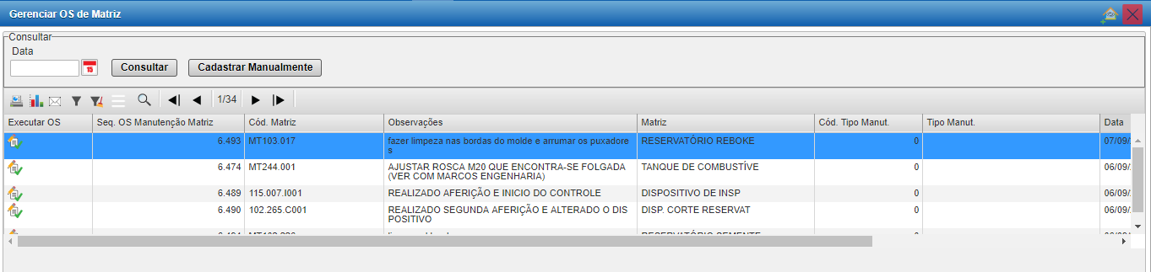Tela do sistema para verificar manutenções de matrizes

Quando a alteração ou o conserto estiver finalizado, a liberação da ferramenta é feita no sistema Tecnicon. Deve-se clicar no ícone em “executar OS” e aparecerá a tela abaixo. Nesta tela a matrizaria informa o código do funcionário que realizou, o serviço que foi realizado no molde e data e hora de início do serviço, data e hora da conclusão do serviço.

NOTA: quando dois ou mais colaboradores estiverem trabalhando na mesma OS, deve-se apontar o tempo de cada um, e o colaborador que finalizar a tarefa deverá executar a OS.

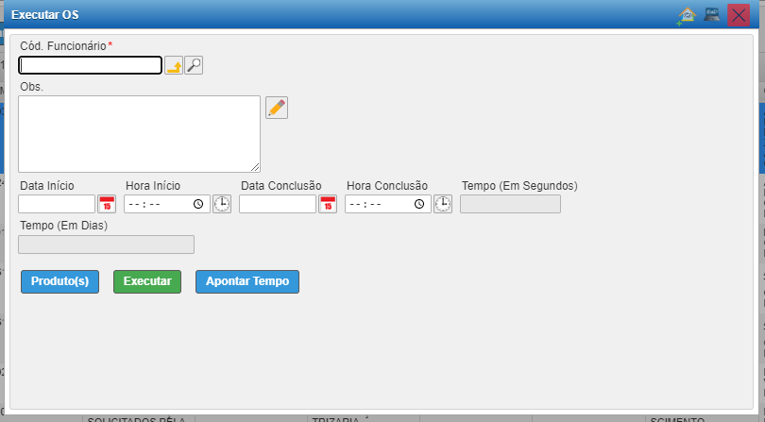

Tela do sistema para informar a liberação de matrizes

O sistema retornará para a tela da figura 4, então deve-se clicar em “Executar” para finalizar o processo.

Ao cadastrar essas informações no sistema, um e-mail é enviado para o PCP alertando que a matriz está pronta.

**4.10.2 Cuidados com o molde na alteração e conserto**

O processo de ajuste do molde existente deve ser realizado de maneira similar a confecção de um molde novo, porém o cuidado deve ser aplicado levando-se em consideração que a parte a ser ajustada já estava funcionando e por algum motivo foi quebrada, danificada ou extraviada.

**4.10.3 Limpeza de moldes**

A aplicação de graxa de silicone Allchem 6X500 G (CE01121) é realizada nas bordas dos moldes coma finalidade de limpar as mesmas.

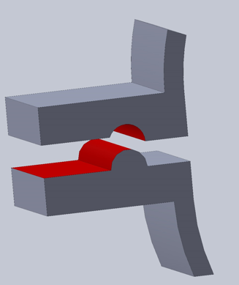

Local de aplicação da graxa nos moldes

Para a aplicação da graxa o molde deve estar frio (temperatura deve estar < 50 °C). A graxa deve ser aplicada levemente em camadas finas com o auxílio de um pincel e no sentido de dentro para fora do molde, evitando passar nas extremidades internas. Caso ocorra contato de graxa na parte interna do molde, onde há formação da peça rotomoldada, o mesmo deve ser limpo.

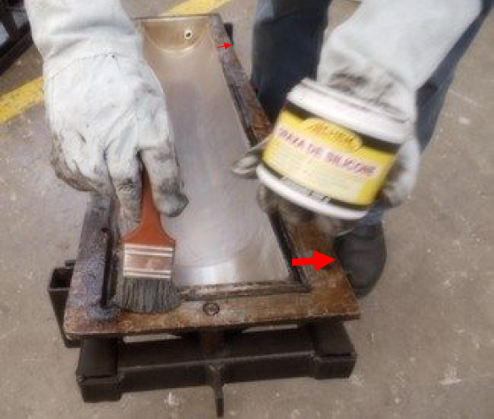

Aplicação de graxa de silicone na borda do molde

As bordas dos moldes só devem ser queimadas com o maçarico se estiverem em péssimas condições com muitos resíduos plásticos. Sempre que possível deve-se optar em fazer a limpeza apenas raspando a sujeira.

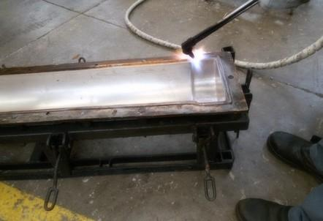

Limpeza da borda do molde com maçarico

**11 SERVIÇOS DE USINAGEM**

A matrizaria executa atividades de usinagem para área fabril. O Almoxarifado e a Divisão de Metais enviam uma OP para execução de MPs. A Divisão de Metais também envia uma OS com o código DV1000, quando itens que são fabricados externamente necessitam de ajustes.

Todas as operações devem ser executadas com desenho técnico.

**12 REVISÕES EFETUADAS**

|  |  |  |
| --- | --- | --- |
| **Revisão** | **Data** | **Alteração** |
| 00 | 15/12/2023 | Emissão documento. |

**13 APROVAÇÃO DO DOCUMENTO**

|  |  |
| --- | --- |
| **PROCESSO** | **RESPONSÁVEL** |
| Elaboração | Robson Silva, Marcio Roque, Daisson Steffens |
| Aprovação | Ediane Vogt |